1. Heterologinis sulietas baltymas, apimantis GLP-1 analogą, apimantį seką, pasirinktą iš:
a) (SEQ ID NO.1)
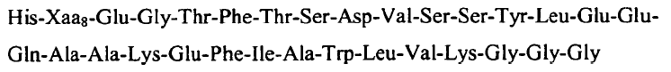
kur Xaa₈ yra pasirinktas iš Gly ir Val;
b) (SEQ ID NO.2)
kur Xaa₈ yra pasirinktas iš Gly ir Val;
c) (SEQ ID NO.3)
kur Xaa8 yra pasirinktas iš Gly ir Val;
d) (SEQ ID NO.4)
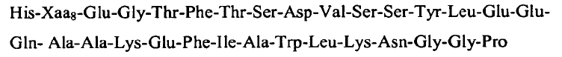
kur Xaa₈ yra pasirinktas iš Gly ir Val;
e) (SEQ ID NO.5)
kur Xaa₈ yra pasirinktas iš Gly ir Val;
f) (SEQ ID NO.6)
kur Xaa₈ yra pasirinktas iš Gly ir Val;
sulietas su imunoglobulino Fc domenu, apimančiu seką SEQ ID NO
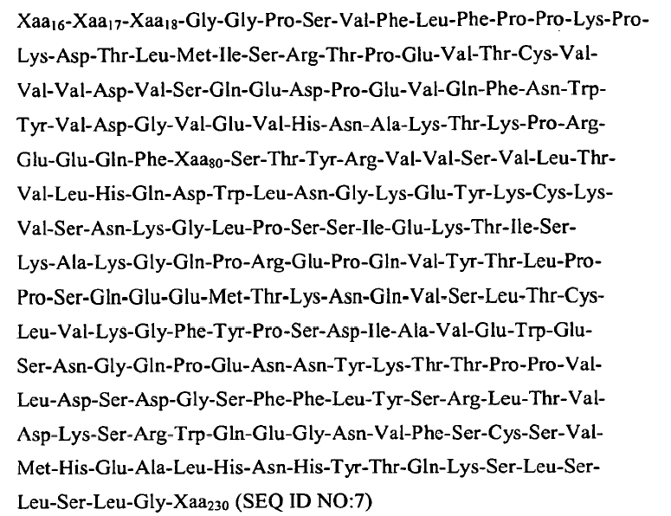
kur:
Xaa 16 padėtyje yra Pro arba Glu;
Xaa 17 padėtyje yra Phe, Val arba Ala;
Xaa 18 padėtyje yra Leu, Glu arba Ala;
Xaa 80 padėtyje yra Asn arba Ala; ir
Xaa 230 padėtyje yra Lys arba jos nėra.

2. Heterologinis sulietas baltymas pagal 1 punktą, kur GLP-1 analogo C-galinė glicino liekana yra sulieta su N-galinės alanino liekanos Fc domenu per peptidinį linkerį, apimantį seką, pasirinktą iš:
a) Gly-Gly-Gly-Gly-Ser-Gly-Gly-Gly-Gly-Ser-Gly-Gly-Gly-Gly-Ser (SEQ ID NO:8);
ir

3. Heterologinis sulietas baltymas pagal 2 punktą, kur linkeris apima seką SEQ ID NO:8.

4. Heterologinis sulietas baltymas pagal bet kurį vieną iš 1-3 punktų, kur Xaa GLP-1 analogo 8 padėtyje yra Gly.

5. Heterologinis sulietas baltymas pagal bet kurį vieną iš 1-3 punktų, kur Xaa GLP-1 analogo 8 padėtyje yra Val.

6. Heterologinis sulietas baltymas pagal bet kurį vieną iš 1-3 punktų, kur GLP-1 analogas apima seką SEQ ID NO:1.

7. Heterologinis sulietas baltymas pagal 1 punktą, kur heterologinis sulietas baltymas yra pasirinktas iš: a) Gly⁸-Glu²²-Gly³⁶-GLP-1(7-37)-1L-IgG4 (S228P); b) Gly⁸-Glu²²-Gly³⁶-GLP-1(7-37)-1L-IgG4 (S228P, F234A, L235A); c) Gly⁸-Glu²²-Gly³⁶-GLP-1(7-37)-1L-IgG4 (S228P, N297A); d) Gly⁸-Glu²²-Gly³⁶-GLP-1(7-37)-1L-IgG4 (S228P, F234A, L235A, N297A); e) Gly-Glu²²-Gly³⁶-GLP-1(7-37)-1.5L-IgG4 (S228P); f) Gly⁸-Glu²²-Gly³⁶-GLP-1(7-37)-1.5L-IgG4 (S228P, F234A, L235A); g) Gly⁸-Glu²²-Gly³⁶-GLP-1(7-37)-1.5L-IgG4 (S228P, N297A); h) Gly⁸-Glu²²-Gly³⁶-GLP-1(7-37)-1.5L-IgG4 (S228P, F234A, L235A, N297A); i) Gly⁸-G1u²²-G1y³⁶-GLP-1(7-37)-2L-IgG4(S228P); j) Gly-Glu²²-Gly³⁶-GLP-1(7-37)-2L-IgG4 (S228P, F234A, L235A); k) Gly⁸-Glu²²-Gly³⁶-GLP-1(7-37)-2L-IgG4 (S228P, N297A); l) Gly⁸-Glu²²-Gly³⁶-Gly³⁶-1(7-37)-2L-IgG4 (S228P, F234A, L235A, N297A); ir jo des-K formos.

8. Heterologinis sulietas baltymas pagal 7 punktą, kur sulietas baltymas yra Gly⁸-Glu²²-Gly³⁶-GLP-1(7-37)-1L-IgG4 (S228P, F234A, L235A) des-K forma.

9. Heterologinis sulietas baltymas pagal 1 punktą, kur heterologinis sulietas baltymas yra pasirinktas iš: a) Val⁸-Glu²²-Gly³⁶-GLP-1(7-37)-1L-IgG4 (S228P); b) Val⁸-Glu²²-Gly³⁶-GLP-1(7-37)-1L-IgG4 (S228P, F234A, L235A); c) Val⁸-Glu²²-Gly³⁶-GLP-1(7-37)-1L-IgG4 (S228P, N297A); d) Val⁸-GLu²²-GLy³⁶-GLP-1(7-37)-IL-IgG4 (S228P, F234A, L235A, N297A); e) Val⁸-Glu²²-Gly³⁶-GLP-1(7-37)-1.5L-IgG4 (S228P); f) Val⁸-Glu²²-Gly³⁶-GLP-1(7-37)-1.5L-IgG4 (S228P, F234A, L235A); g) Val⁸-Glu²²-Gly³⁶-GLP-1(7-37)-1.5L-IgG4 (S228P, N297A); h) Val₈-Glu²²-Gly³⁶-GLP-1(7-37)-1.5L-IgG4 (S228P, F234A, L235A, N297A); i) Val⁸-Glu²²-Gly³⁶-GLP-1(7-37)-2L-IgG4 (S228P); j) Val⁸-Glu²²-Gly³⁶-GLP-1(7-37)-2L-IgG4 (S228P, F234A, L235A); k) Val⁸-Glu²²-Gly³⁶-GLP-1 (7-37)-2L-IgG4 (S228P, N297A); 1) Val⁸-Glu²²-Gly³⁶-GLP-1(7-37)-2L-IgG4 (S228P, F234A, L235A, N297A); ir jo des-K formos.

10. Heterologinis sulietas baltymas pagal 1 punktą, apimantis:
(a) GLP-1 analogą, apimantį SEQ ID NO:1 His-Xaa₈-Glu-Gly-Thr-Phe-Thr-Ser-Asp-Val-Ser-Ser-Tyr-Leu-Glu-Glu-Gln-Ala-Ala-Lys-Glu-Phe-Ile-Ala-Trp-Leu-Val-Lys-Gly-Gly-Gly, kur Xaa₈ yra pasirinktas iš Gly;
(b) imunoglobulino Fc fragmentą, apimantį SEQ ID NO:7
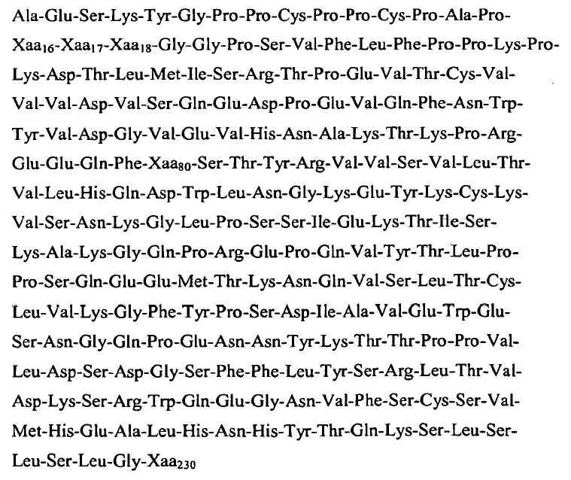
kur
Xaa 16 padėtyje yra Glu;
Xaa 17 padėtyje yra Ala;
Xaa 18 padėtyje yra Ala;
Xaa 80 padėtyje yra Asn; ir
Xaa 230 padėtyje nėra; ir
(c) peptidinį linkerį, apimantį SEQ ID NO:8
Gly-Gly-Gly-Gly-Ser-Gly-Gly-Gly-Gly-Ser-Gly-Gly-Gly-Gly-Ser,
kur peptidinio linkerio N-galinis glicinas yra tiesiogiai sulietas su GLP-1 analogo C-galinio glicino liekana ir peptidinio linkerio C-galinis serinas yra tiesiogiai sulietas su Fc domeno N-galiniu alaninu.

11. Heterologinis sulietas baltymas pagal 10 punktą, apimantis aminorūgščių seką:
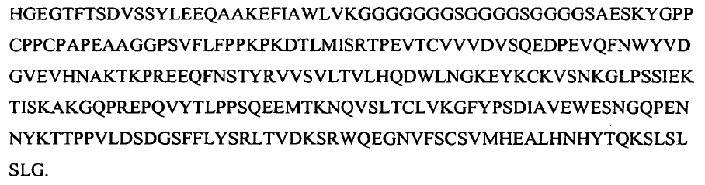

12. Nukleino rūgščių seka, koduojanti heterologinį sulietą baltymą pagal 11 punktą.

13. Nukleino rūgščių seka pagal 12 punktą, kur minėta seka apima SEQ ID NO: 20.

14. Heterologinis sulietas baltymas pagal bet kurį vieną iš 1-11 punktų, skirtas naudoti kaip vaistas.

15. Heterologinis sulietas baltymas pagal bet kurį vieną iš 1-11 punktų, skirtas naudoti nuo insulino nepriklausomo cukrinio diabeto gydymui.

16. Heterologinis sulietas baltymas pagal bet kurį vieną iš 1-11 punktų, skirtas naudoti nutukimo gydymui arba antsvorį turinčių subjektų svorio netekimo skatinimui.

17. Dimeras, apimantis du heterologinius sulietus baltymus pagal 11 punktą.

18. Kompozicija, apimanti bet kurį vieną iš heterologinių sulietų baltymų pagal 1-11 punktus.

19. Kompozicija, apimanti dimerą pagal 17 punktą.

